**MLD :**

**Medicaments** = (id INT, nom VARCHAR(255), date_creation DATE, laboratoire_createur VARCHAR(255), dose_max_journaliere VARCHAR(50));

**Liste_effets_therapeutiques** = (id INT, effet TEXT);

**Liste_effets_secondaires** = (id INT, effet TEXT);

**Activites** = (id INT, nom VARCHAR(255), description TEXT, date_heure DATETIME);

**Utilisateurs** = (email VARCHAR(255), nom VARCHAR(255), prenom VARCHAR(255));

**reagit_avec** = (#id_medicament_1, #id_medicament_2, reaction TEXT);

**effet_therapeutique** = (#id_medicament, #id_effet);

**effet_secondaire** = (#id_medicament, #id_effet);

**est_inscrit** = (#id_activite, #id_utilisateur);

**MCD**

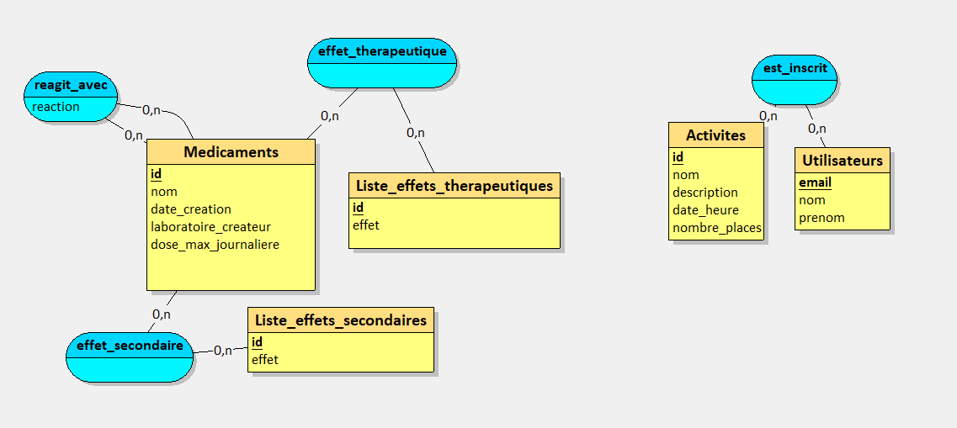

**Script SQL :**

CREATE TABLE Medicaments(

id INT,

nom VARCHAR(255),

date_creation DATE,

laboratoire_createur VARCHAR(255),

dose_max_journaliere VARCHAR(50),

PRIMARY KEY(id)

);

CREATE TABLE Liste_effets_therapeutiques(

id INT,

effet TEXT,

PRIMARY KEY(id)

);

CREATE TABLE Liste_effets_secondaires(

id INT,

effet TEXT,

PRIMARY KEY(id)

);

CREATE TABLE Activites(

id INT,

nom VARCHAR(255),

description TEXT,

date_heure DATETIME,

nombre_places INT,

PRIMARY KEY(id)

);

CREATE TABLE Utilisateurs(

email VARCHAR(255),

nom VARCHAR(255),

prenom VARCHAR(255),

PRIMARY KEY(email)

);

CREATE TABLE reagit_avec(

id INT,

id_1 INT,

reaction TEXT,

PRIMARY KEY(id, id_1),

FOREIGN KEY(id) REFERENCES Medicaments(id),

FOREIGN KEY(id_1) REFERENCES Medicaments(id)

);

CREATE TABLE effet_therapeutique(

id INT,

id_1 INT,

PRIMARY KEY(id, id_1),

FOREIGN KEY(id) REFERENCES Medicaments(id),

FOREIGN KEY(id_1) REFERENCES Liste_effets_therapeutiques(id)

);

CREATE TABLE effet_secondaire(

id INT,

id_1 INT,

PRIMARY KEY(id, id_1),

FOREIGN KEY(id) REFERENCES Medicaments(id),

FOREIGN KEY(id_1) REFERENCES Liste_effets_secondaires(id)

);

CREATE TABLE est_inscrit(

id INT,

email VARCHAR(255),

PRIMARY KEY(id, email),

FOREIGN KEY(id) REFERENCES Activites(id),

FOREIGN KEY(email) REFERENCES Utilisateurs(email)

);

**Triggers :**

Rajouter une place lorsqu’un utilisateur de désinscrit :

CREATE TRIGGER `desinscription_activite` AFTER DELETE ON `est_inscrit` FOR EACH ROW BEGIN

UPDATE Activites

SET nombre_places = nombre_places + 1

WHERE id = OLD.id_activite;

END

Enlever une place lorsqu’un utilisateur s’inscrit

CREATE TRIGGER `inscription_activite` AFTER INSERT ON `est_inscrit` FOR EACH ROW BEGIN

UPDATE Activites

SET nombre_places = nombre_places - 1

WHERE id = NEW.id_activite;

END

Supprimer toutes les inscriptions d’un utilisateur lorsqu’un est supprimé de la table utilisateurs

CREATE TRIGGER `suppression_utilisateur` AFTER DELETE ON `utilisateurs` FOR EACH ROW BEGIN

DELETE FROM est_inscrit WHERE email = OLD.email;

END